Název: | VY_22_INOVACE_AJ_4A_16B
Škola: | Základní škola Nové Město nad Metují, Školní 1000, okres Náchod
Autor: | Mgr. Pavla Smolová
Ročník: | 4.A
Tematický okruh, předmět: | Cizí jazyky, anglický jazyk
Téma: | Numbers 1 – 100, family (test)
Číslo projektu: | CZ.1.07/1.4.00/21.2336
Datum: | 2. 11. 2012
Anotace: | - Žáci si procvičují číslovky od 1 do 100, členy rodiny a vztahové vlastnosti mladší než, starší než. Pracovní list lze využít i k ověření znalostí žáků.

Součástí pracovního listu je klíč pro učitele a tabulka hodnocení.

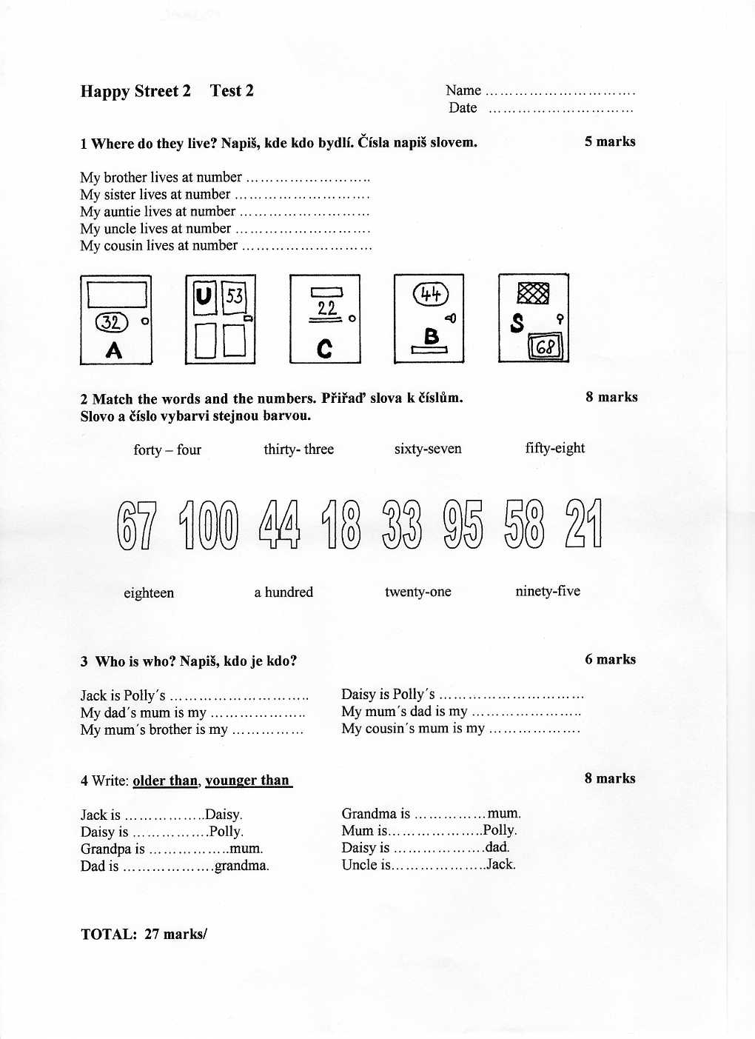

Klíč pro učitele:

Cvičení 1: fourty-four, sixty-eight, thirty-two, fifty-three, twenty-two

Cvičení 2: forty-four 44, thirty-three 33, sixty-seven 67, fifty-eight 58, eighteen 18, a hundred 100, twenty-one 21, ninety-five 95

Cvičení 3: brother sister
grandma grandpa
uncle auntie

Cvičení 4: older than older than
younger than older than
older than younger than
younger than older than

Tabulka hodnocení:
27 – 25 bodů 1
24 – 19 bodů 2
18 – 13 bodů 3
12 – 6 bodů 4
5 – 0 bodů 5

Ilustrace: archiv autora

